Hayat Yayınları Tanıtım Bülteni
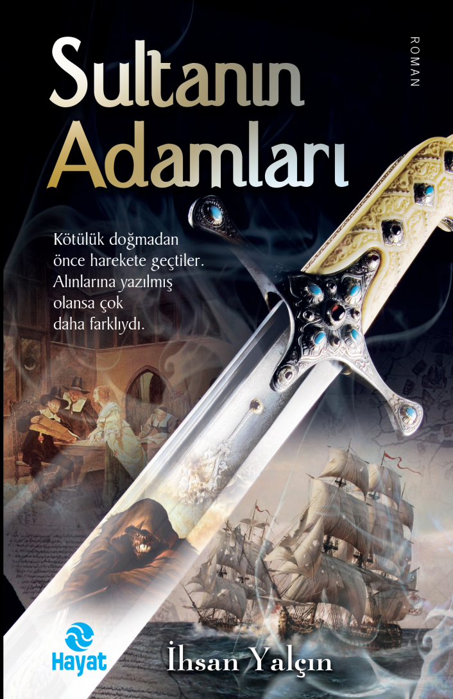 | Eser Adı: SULTANIN ADAMLARI  Yazar Adı: İhsan Yalçın  Cilt Bilgisi:  Kitap Dili: Türkçe  Eser Tipi: Orjinal  İç Sayfa: HOLMEN SB 65  Kapak: BRISTOL 230  Yan Kapak: YOK  Selefon Türü: MAT SELEFON  Basım Tarihi: 2024  Sayfa Sayısı: 352  Kitap Boyutları: 13,5 X 21 mm  ISBN No: 9786051512884  Etiket Fiyatı: 400,00 TL
Kitap Tanıtım Yazısı : (Arka Kapak)

“Sultanın adamlarıgörevlerinin başında olduğu müddetçebu gemi batmaz…” Padişahların gizli görevlerle vazifelendirdiği pek çok memur vardır. Buna rağmen bazılarını ne görmüş ne de duymuşlardır. İsimsiz kahramanlar padişahı yeryüzünün koruyucusu olarak addetmiş, gönülden gelen bir şevkle hizmet etmişlerdir. En zor görevler onların omuzlarına yüklenmiştir. Onlara göre Sultan Allah’ın gölgesidir. Kendilerine ise kimsenin telaffuz etmediği bir isimle seslenirler.“Sultanın Adamları”* * *Vazife tamamlanmıştı. Bire bin katılarak anlatılan denizci efsanelerine içten içe gülerdi. Gerçekleri kelimelerle süslemek kolaydı. Altında yatan acılara uzanmak ise her babayiğidin harcı değildi. Derviş Nizam’ın ruhuna dokunan sözünü yineledi. “Âlem, beka ile kaim değildir.”
Kitabın detay sayfasına buradan ulaşabilirsiniz :
https://www.hayatyayinlari.com/kitaplar/ihsan-yalcin-sultanin-adamlari-1080.html
Hayat Yayınları



